PROCÉDURE

Urgence vitale : bascule automatique du téléphone d'astreinte
[n° interne d'urgence] en journée, 15 la nuit · Application « Astreinte Relais »
Document | Procédure — version 1.5 (projet à valider)
Code document | [à compléter selon la codification de la base documentaire]
Application décrite | Astreinte Relais, version 3.7.0
Date de rédaction | 10 novembre 2026
Établissement | [l'établissement]
Rédacteur | [à compléter]
Vérificateur (qualité) | [à compléter]
Approbateur (direction) | [à compléter]
Diffusion | [à compléter : direction, direction qualité, médecins, cadres de santé, IDE et AS, standard, service technique]
Statut de cette copie | Version publique (dépôt GitHub) : numéros de téléphone, noms de lieux et informations internes retirés.

Synthèse pour la direction
L'enjeu. La HAS attend, au critère 2.2-12 de la certification (critère prioritaire), un numéro d'appel unique et dédié 24 h sur 24 pour l'urgence vitale, relié à un médecin habilité. Pour les périodes sans médecin sur place (nuit, week-end, jours fériés), elle cite le recours à l'astreinte médicale ou au centre 15.
L'organisation retenue.
- En journée : les IDE et AS composent le [n° interne d'urgence]. Le standard le renvoie automatiquement vers le numéro d'astreinte ([n° d'astreinte]), qui est renvoyé à son tour vers tous les DECT (9 h-12 h et 14 h-17 h) ou vers le portable du médecin désigné (12 h-14 h et 17 h-18 h).
- De 18 h à 9 h : l'urgence vitale = le 15 (SAMU), composé directement. Le numéro d'astreinte est renvoyé vers le médecin d'astreinte, pour un avis médical.
- L'application « Astreinte Relais » automatise la bascule du numéro d'astreinte selon le planning, sans manipulation humaine.

Les points faibles, assumés et documentés
- Pas de numéro unique 24 h sur 24 ([n° interne d'urgence] le jour, 15 la nuit) : les opérateurs bloquent les renvois vers les numéros de secours, donc vers le 15, et le SAMU refuse une convention et une ligne directe de type 02 xx xx xx xx.
- Reconnaître l'urgence vitale : sur les DECT, le numéro d'astreinte doit être enregistré comme « urgence vitale » ; aux créneaux de 12 h-14 h et 17 h-18 h, l'appel arrive sur le portable d'un médecin, sans identification dédiée.

Ce que l'application apporte
- La bascule se fait à l'heure prévue, écran éteint, sans intervention.
- Un planning tenu sur les téléphones personnels des médecins, synchronisé par SMS avec le téléphone d'astreinte (accusé « à jour »).
- Des SMS automatiques aux médecins : début de créneau, rappel, et changement de l'astreinte en cours.
- Une traçabilité : journal des bascules, des SMS reçus et des messages envoyés. Aucune donnée de patient, aucune connexion Internet.

Ce qui reste à décider ou à valider
Point | Décision attendue | Qui
Justification écrite de l'organisation non unique ([n° interne d'urgence] / 15) | Valider le texte de la section 2 et 11 | Direction, qualité
Enregistrement du numéro d'astreinte comme « urgence vitale » sur les DECT | Faire et vérifier par un test | Service technique
Identification de l'appel aux créneaux 12 h-14 h et 17 h-18 h | Choisir une parade (section 11) | Direction médicale, qualité
Affichage « urgence vitale : [n° interne d'urgence] le jour, 15 la nuit » dans les postes de soins | Vérifier et compléter | Cadres de santé
Exercices d'appel (jour, créneaux, nuit) | Valider la fréquence et le responsable | Qualité
Responsable de l'application, téléphone de secours, données personnelles (RGPD) | Nommer, prévoir, valider | Direction, technique, DPO

Niveau de maturité. L'application est opérationnelle et s'appuie sur 137 tests automatisés. Elle n'a pas fait l'objet d'un audit externe : sa validation en conditions réelles (exercices sur téléphone réel, aux heures de bascule) doit se poursuivre avant qu'elle devienne le dispositif de référence.

Sommaire
1. Objet et domaine d'application
2. Exigence de référence (HAS) et justification
3. Principe, chaîne d'appel et consigne aux équipes
4. L'application et ses écrans
5. Bascule automatique et messages automatiques
6. Modifier le planning
7. Traçabilité, contrôles et exercices
8. Mode dégradé et conduite à tenir en cas de panne
9. Sécurité, données personnelles et autorisations
10. Code source, versions et maintenance
11. Points faibles, risques résiduels et limites connues
Annexes A à E : codes de renvoi, commandes SMS, glossaire, références, numéros utiles
Annexe T : éléments d'architecture logicielle (lecture facultative)

1. Objet et domaine d'application
Cette procédure décrit comment un appel d'urgence vitale parvient à un médecin à toute heure à [l'établissement] : en journée par le [n° interne d'urgence], de 18 h à 9 h par le 15 (SAMU). Elle décrit aussi comment l'application « Astreinte Relais » automatise la bascule du numéro d'astreinte.
- Objet : décrire l'organisation, le fonctionnement de l'application, les contrôles associés et la conduite à tenir en cas de panne.
- Concerne : les IDE et AS qui déclenchent l'appel, les médecins, les personnes qui tiennent le planning ([à compléter : noms ou fonctions]) et le service technique ou de téléphonie.
- Astreintes mutualisées : les astreintes sont partagées avec la clinique [site partenaire], un autre établissement. Le médecin d'astreinte peut donc appartenir à l'une ou l'autre structure ; ses coordonnées sont enregistrées dans l'application comme celles des médecins de [l'établissement], et la clinique [site partenaire] dispose de son propre numéro d'astreinte (annexe E). [à compléter : référence de la convention de mutualisation et responsabilités de chaque établissement].
- Hors périmètre : la prise en charge clinique de l'urgence vitale elle-même, décrite dans [à compléter : référence de la procédure UVIH de l'établissement].

2. Exigence de référence (HAS) et justification
Au critère 2.2-12 « Les équipes maîtrisent la prise en charge des urgences vitales », la HAS attend un numéro d'appel unique et dédié H24, relié à un médecin habilité à intervenir (fiche pédagogique HAS, octobre 2026). L'affiche HAS indique que ce critère est prioritaire dans la certification.
Citations de la fiche pédagogique :
- « un numéro d'appel unique et dédié H24 », relié à un système télécom d'orientation (automatique ou manuel) « vers un médecin habilité à intervenir dans le secteur » ;
- « un numéro et non une référence (par exemple, « appeler le réanimateur de garde ») » ;
- le médecin qui reçoit l'appel « doit immédiatement savoir que c'est une urgence vitale (téléphone dédié ou téléphone multiusage avec sonnerie dédiée à l'urgence vitale...) » ;
- numéro « affiché dans tous les postes de soins » ;
- « si le numéro d'appel n'est pas unique, l'établissement doit expliquer en quoi son organisation est plus sécurisée que le numéro unique » ;
- sans médecin sur place à certaines périodes (nuit, week-end, jours fériés) : recours à « l'astreinte médicale » ou au centre 15, pour « obtenir l'intervention la plus rapide d'un médecin sur place ».
La recommandation SFAR / SFMU / SRLF labellisée par la HAS (validée le 3 septembre 2026) recommande un numéro unique (R1.3.1, recommandation faible) et suggère le 2222, accessible depuis les DECT, les fixes et les mobiles professionnels (R1.3.2 et R1.3.3, avis d'experts). Le 2222 reste une suggestion.

Justification de l'organisation non unique (à valider)
- Deux numéros coexistent : [n° interne d'urgence] en journée, 15 de 18 h à 9 h. Les équipes n'ont qu'un numéro à retenir à chaque moment.
- Pourquoi pas un numéro unique 24 h sur 24 : les opérateurs bloquent le renvoi d'appel vers les numéros de secours, donc vers le 15 ; le SAMU ne souhaite pas conventionner avec l'établissement ni lui attribuer une ligne directe de type 02 xx xx xx xx.
- Pourquoi c'est acceptable la nuit : sans médecin sur place, la HAS cite elle-même le recours au centre 15. Composer directement le 15 évite un intermédiaire et reste la voie la plus rapide.
- [à compléter avec la qualité : éléments de preuve, par exemple traces des échanges avec l'opérateur et le SAMU]
Attendu | Comment la procédure y répond | Statut
Numéro unique et dédié H24 | [n° interne d'urgence] le jour, 15 la nuit (voir la justification ci-dessus). | Écart assumé et justifié
Orientation vers un médecin habilité | Jour : [n° interne d'urgence] → numéro d'astreinte → DECT de tous les médecins, ou portable du médecin désigné (12 h-14 h, 17 h-18 h). Nuit : SAMU. | Couvert, à vérifier par exercice
Un numéro, pas une référence | « [n° interne d'urgence] » le jour, « 15 » la nuit. | Couvert
Le médecin sait que c'est une urgence vitale | Sur les DECT, le numéro d'astreinte est enregistré « urgence vitale ». Pas d'identification équivalente sur le portable du médecin aux créneaux 12 h-14 h et 17 h-18 h. | Partiel, point ouvert (section 11)
Affichage dans les postes de soins | [à vérifier : « urgence vitale : [n° interne d'urgence] le jour, 15 la nuit » affiché dans chaque poste de soins] | À valider
Nuit, week-end, jours fériés | Le 15 pour l'urgence vitale ; l'astreinte médicale joignable pour un avis. Les week-ends et jours fériés, une seule personne est désignée pour toute la journée (section 3). | Couvert pour la nuit, à compléter
Évaluation et traçabilité | Journal des bascules et exercices périodiques (section 7). | Couvert, à mettre en œuvre

3. Principe, chaîne d'appel et consigne aux équipes
Pour les équipes, un seul numéro en journée : le [n° interne d'urgence]. Derrière, le standard renvoie l'appel vers le numéro d'astreinte, dont l'application pilote la destination selon le planning.
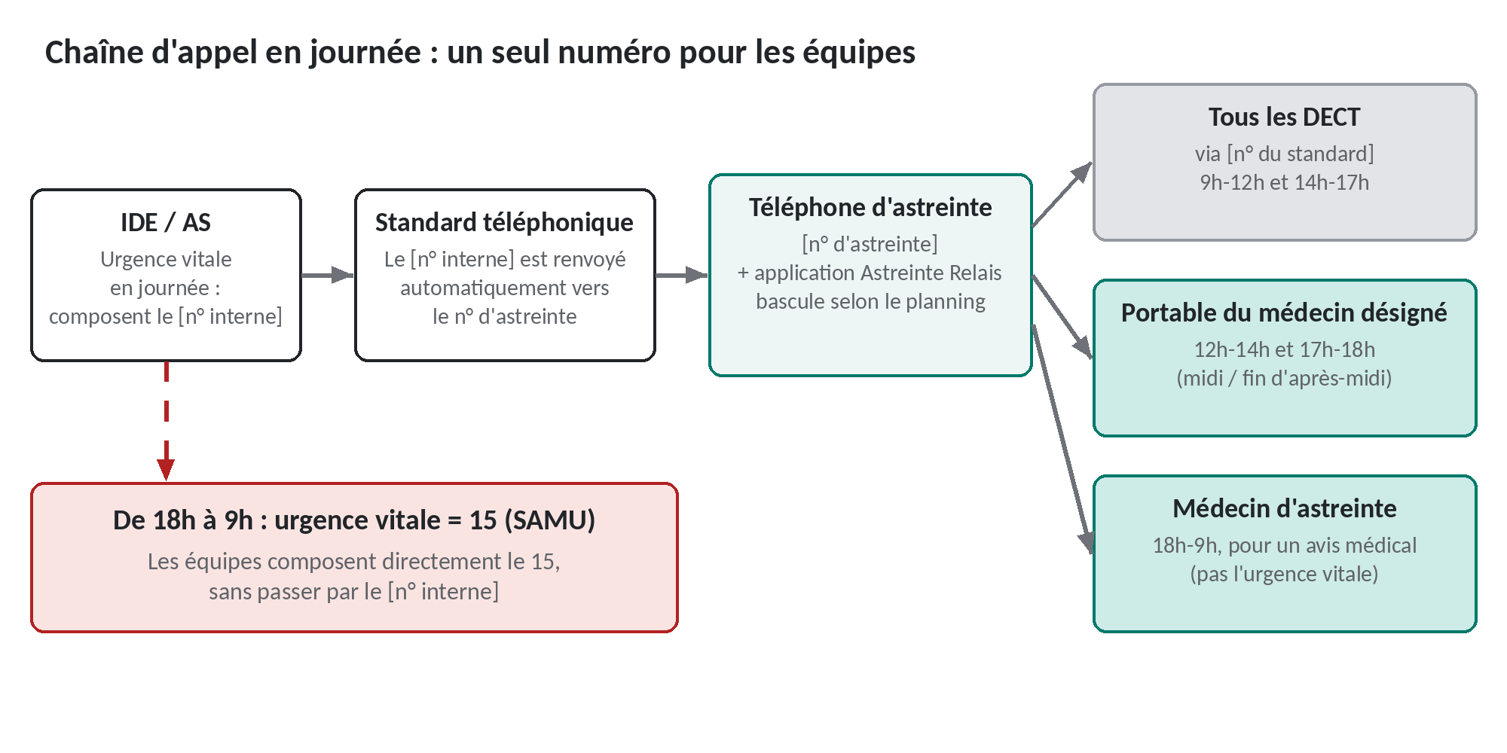
Figure A — Chaîne d'appel : du [n° interne d'urgence] jusqu'au médecin.
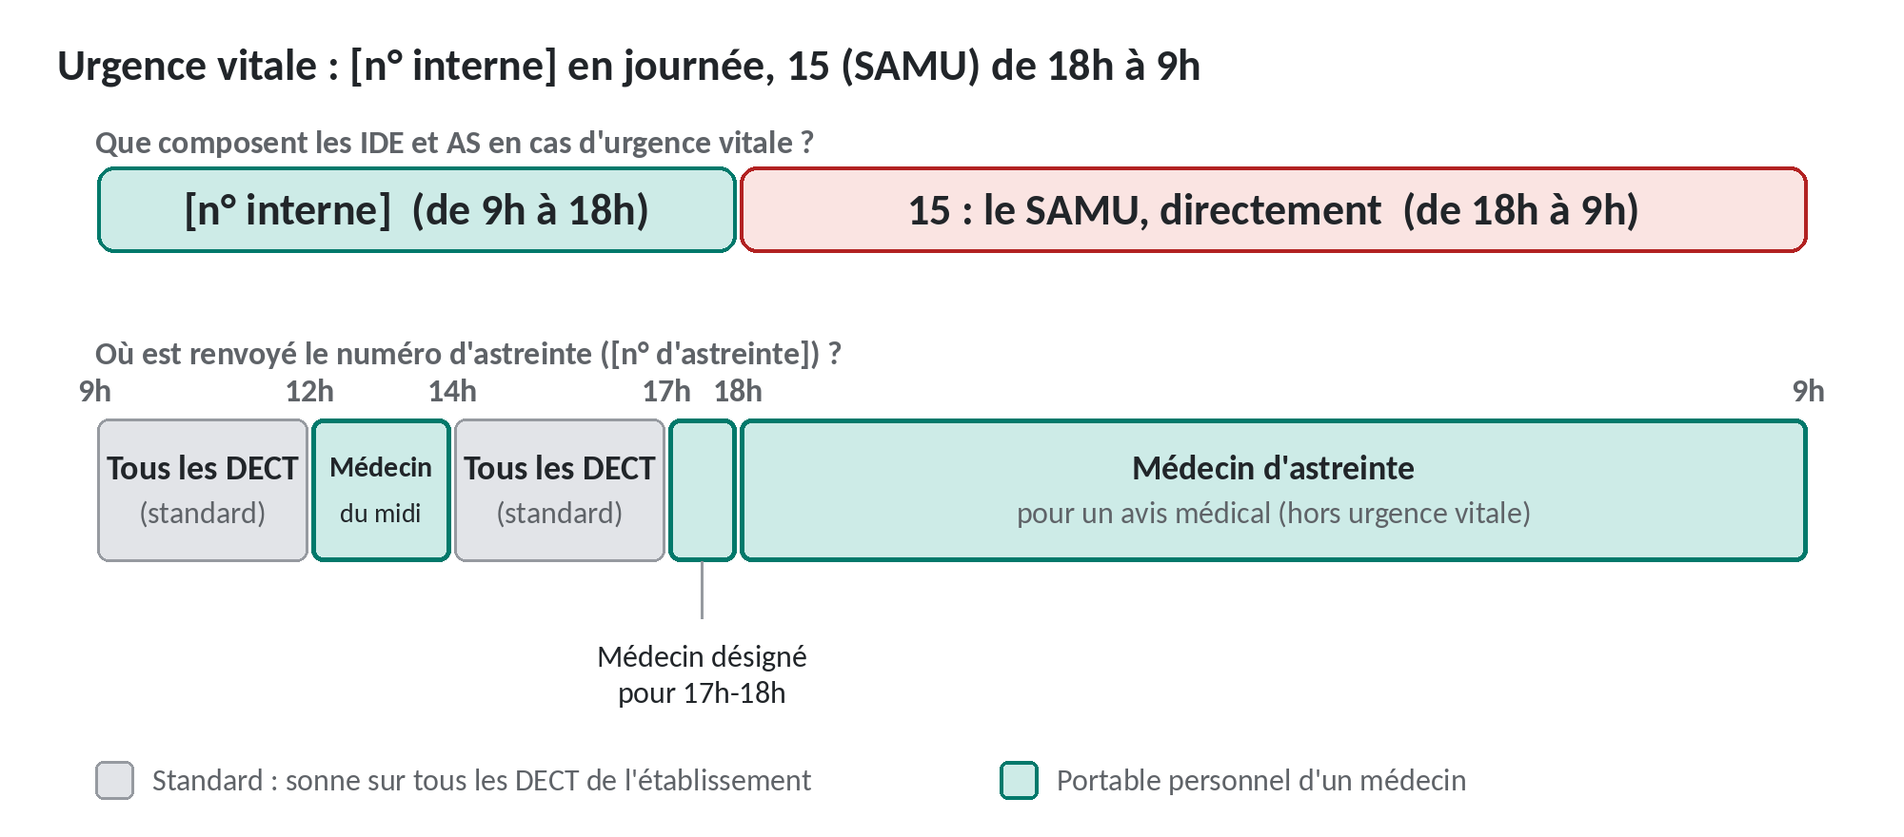
Figure B — Journée type : que composer, et où est renvoyé le numéro d'astreinte.

Consigne aux équipes : qui appeler ?
Situation | Quand | Numéro à composer
Urgence vitale | en journée (9 h-18 h) | [n° interne d'urgence]
Urgence vitale | de 18 h à 9 h | 15 (SAMU), directement
Joindre un médecin quand on ne sait pas qui est d'astreinte | de 12 h à 14 h et à partir de 17 h | [n° d'astreinte] (numéro d'astreinte) ; sans réponse, numéro personnel du médecin (liste du planning)

Où est renvoyé le numéro d'astreinte ([n° d'astreinte]) : de 9 h à 12 h et de 14 h à 17 h vers le standard [n° du standard], qui fait sonner tous les DECT ; de 12 h à 14 h et de 17 h à 18 h vers le portable du médecin désigné ; à partir de 18 h vers le médecin de permanence du midi ou du soir, ou d'astreinte, jusqu'à 9 h le lendemain.
La bascule du [n° interne d'urgence] vers le numéro d'astreinte est réalisée au niveau du standard [à compléter : qui l'a configurée, où, et comment la modifier]. Le renvoi du numéro d'astreinte est piloté par l'application (section 5). Week-ends et jours fériés : [à compléter].

Reconnaître l'urgence vitale
- Sur les DECT (journée) : un appel qui sonne sur les DECT est une urgence vitale. Le numéro d'astreinte ([n° d'astreinte]) doit être enregistré sur les DECT comme « urgence vitale ». [à faire et à vérifier par un test : numéro réellement affiché sur les DECT]
- Aux créneaux de 12 h-14 h et 17 h-18 h : le même numéro sert aussi à joindre le médecin désigné pour un autre motif, et l'appel d'urgence vitale arrive sur le portable du médecin. Ce repérage « urgence vitale » ne s'y applique donc pas. [à confirmer avec la qualité : formulation exacte de la consigne pour ces deux créneaux]

4. L'application et ses écrans
« Astreinte Relais » est une application Android interne, installée sur le téléphone d'astreinte (mode relais) et sur les téléphones personnels des médecins (mode consultation). Le rôle se choisit au premier lancement et se change dans les Réglages.
 | Mode relais | Mode consultation
Installé sur | le téléphone d'astreinte ([n° d'astreinte]) | les téléphones personnels des médecins
Renvoi d'appel | appliqué aux heures prévues | jamais
Planning | modifiable ; fait foi | modifiable, puis envoyé au relais par SMS
Médecins | gérés ici (ajout en lot possible) | lecture seule, reçus du relais
Commandes par SMS, messages automatiques | oui | non
Appareils compatibles : l'application fonctionne sur Android uniquement. Les médecins équipés d'un iPhone ne peuvent pas l'installer : ils n'ont pas le mode consultation, mais gardent les commandes par SMS et reçoivent les messages automatiques comme les autres.

Les captures ci-dessous sont générées à partir du code de l'application (rendu logiciel de l'interface). Les médecins, numéros et planning affichés sont des données d'exemple fictives.
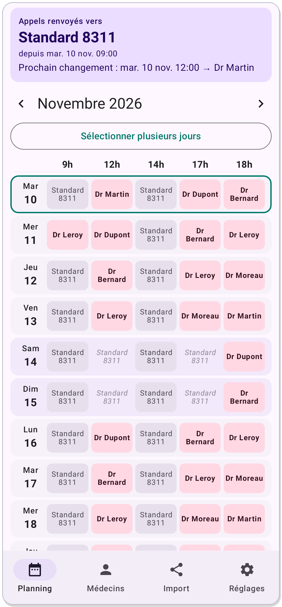  Figure 1 — Planning (relais) : une ligne par jour, une colonne par créneau. Le bandeau indique la destination en vigueur et le prochain changement. | 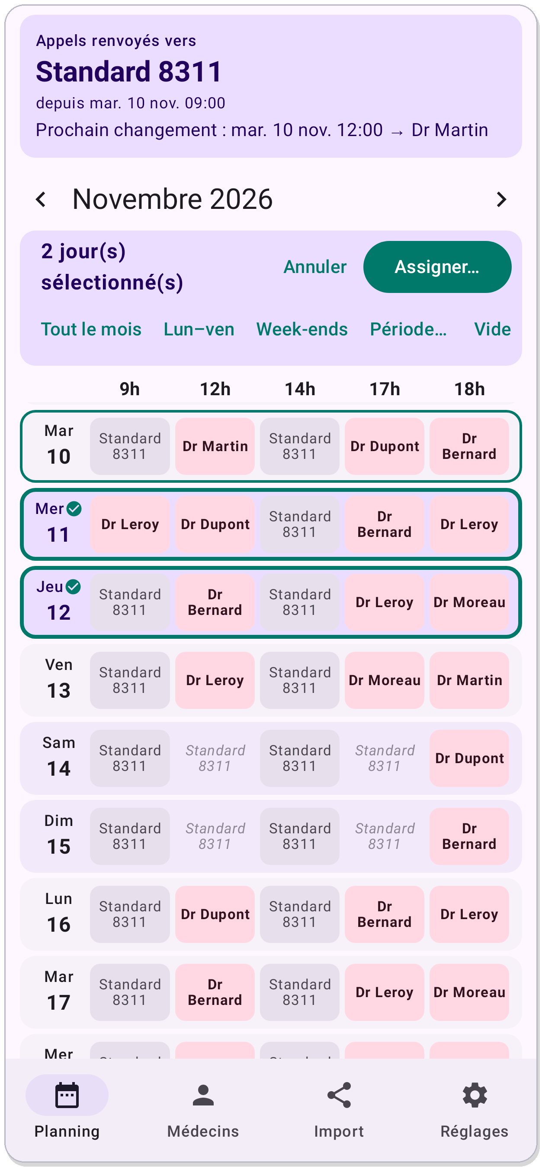  Figure 2 — Sélection de plusieurs jours pour leur assigner le même médecin en une fois. | 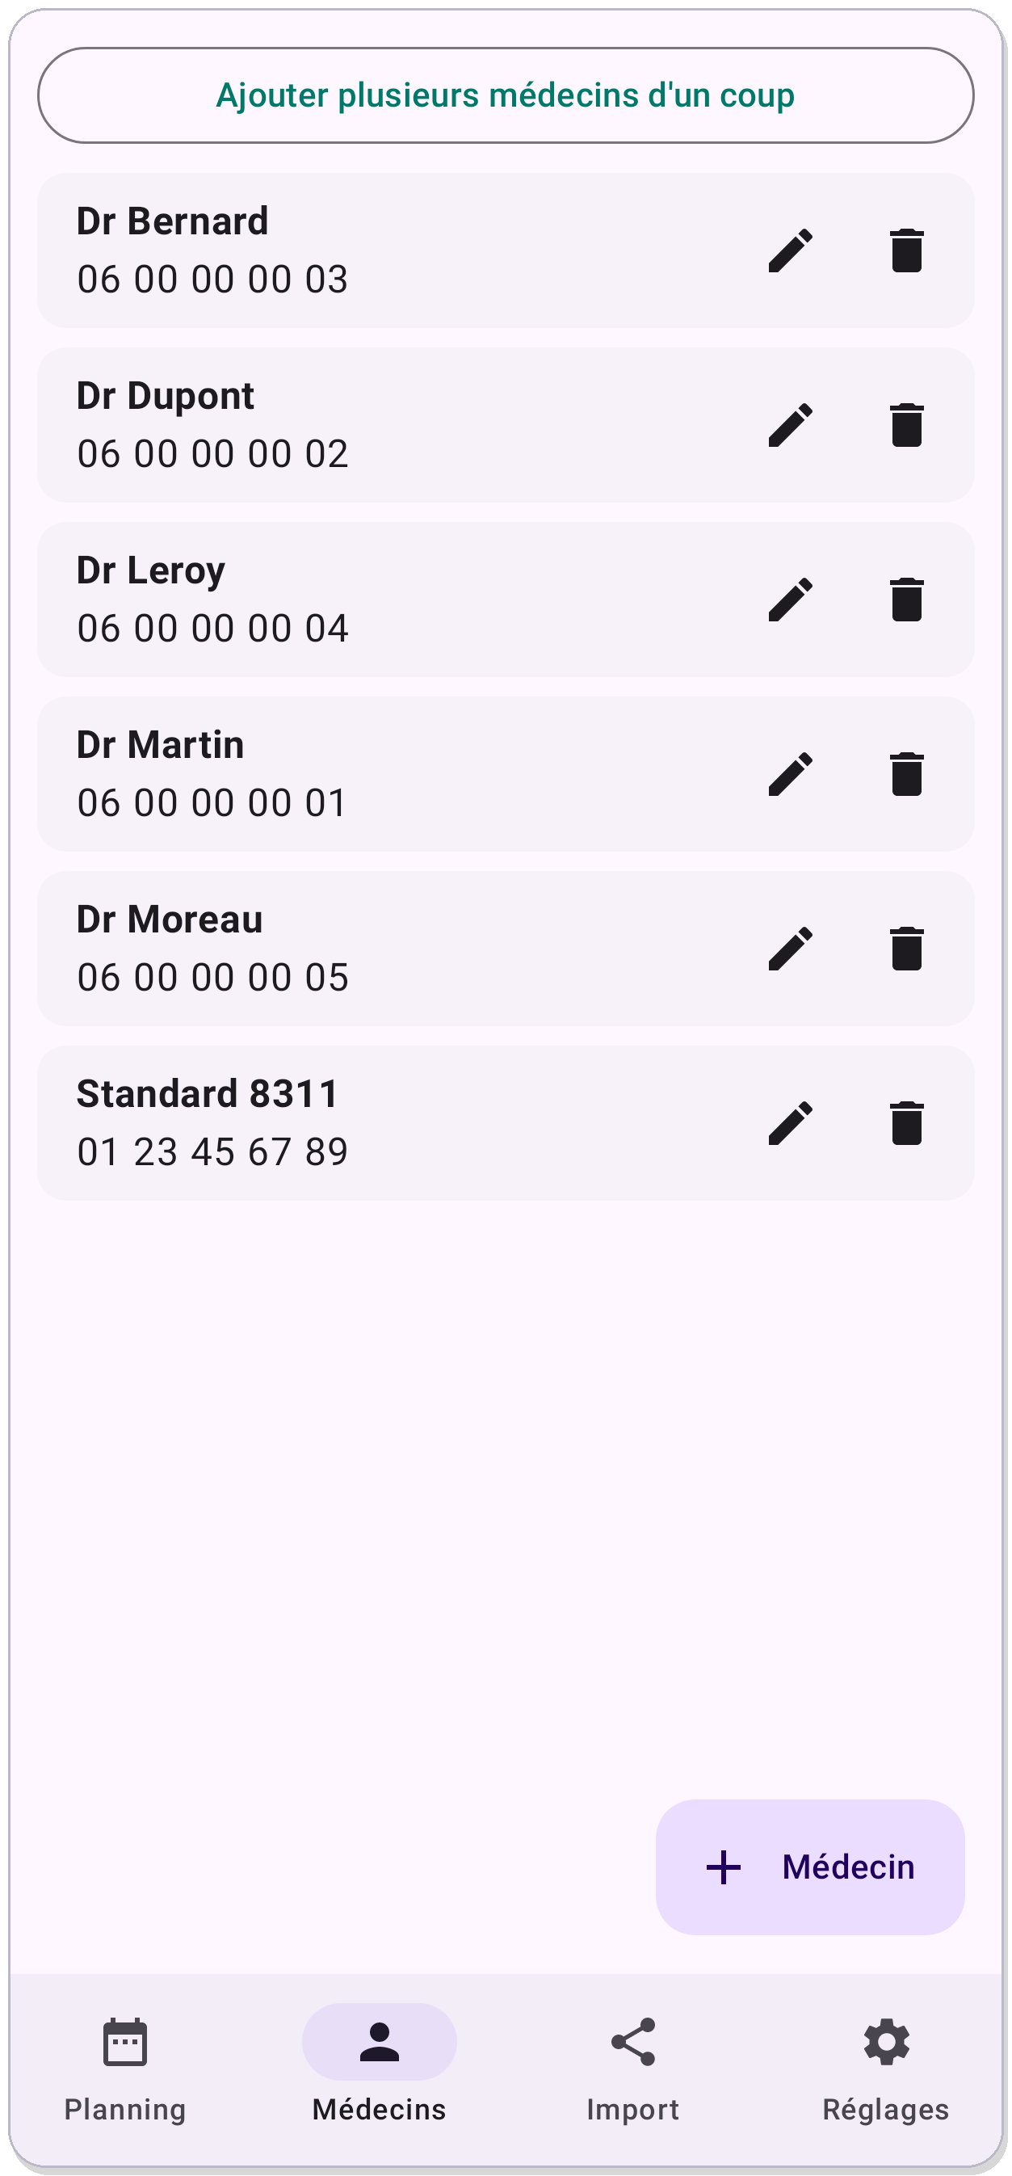  Figure 3 — Médecins : ajout un par un ou en lot (« nom ; numéro »). La fiche « Standard » existe d'office.

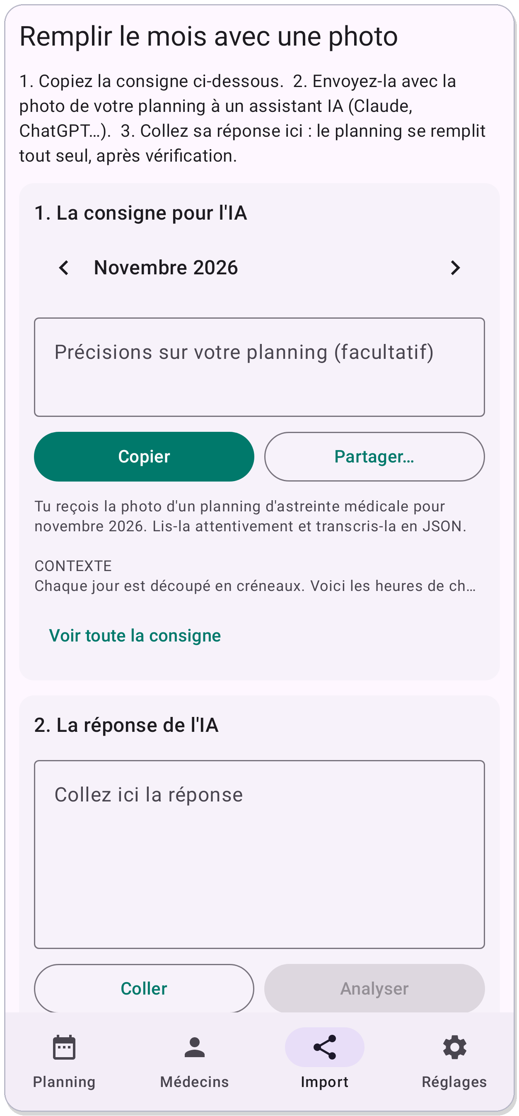  Figure 4 — Import : consigne à donner à un assistant IA avec la photo du planning. Les prénoms sont rapprochés des médecins ; un nom inconnu peut devenir un nouveau médecin. | 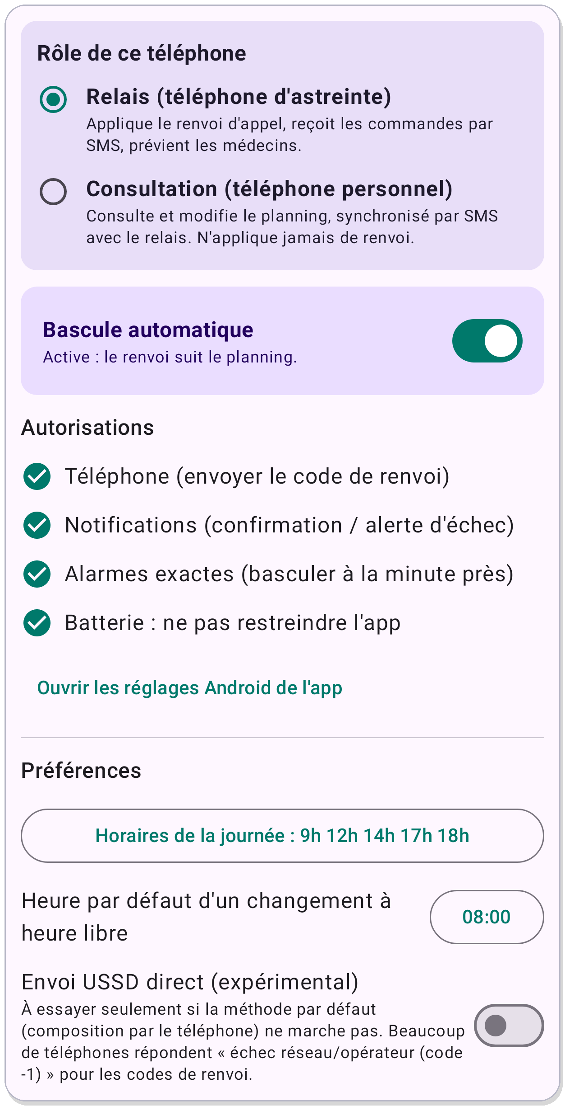  Figure 5 — Réglages : rôle du téléphone, interrupteur de la bascule automatique, autorisations Android. | 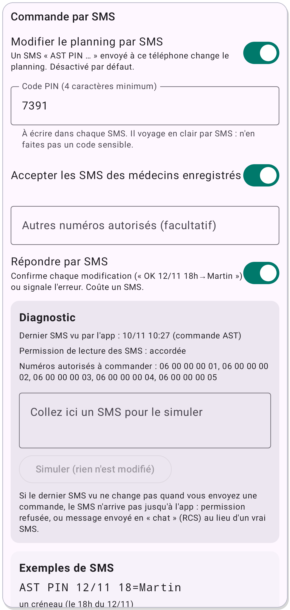  Figure 6 — Commande par SMS : PIN, numéros autorisés, diagnostic de réception et simulation.

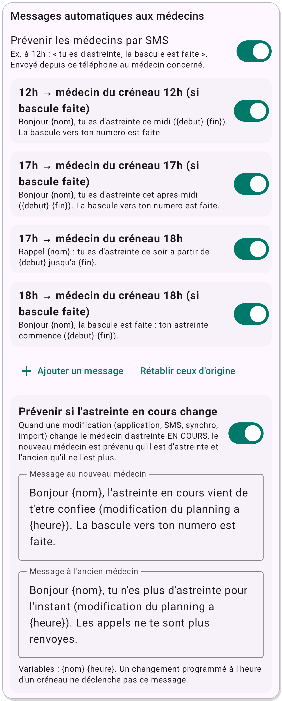  Figure 7 — Messages automatiques aux médecins, dont le message de changement de l'astreinte en cours. | 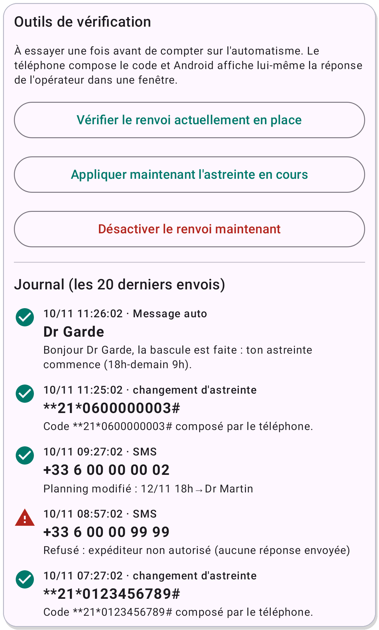  Figure 8 — Outils de vérification et journal des 20 derniers envois. | 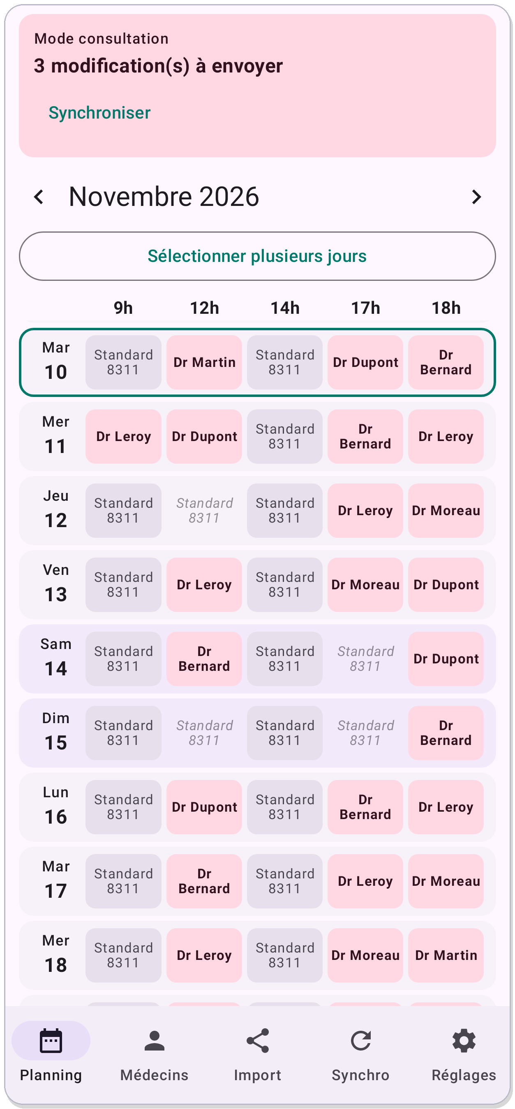  Figure 9 — Planning en mode consultation : état de la synchronisation avec le relais.

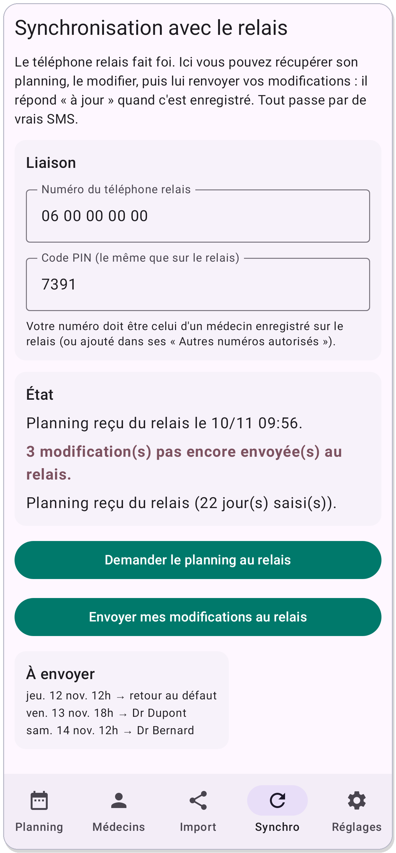
Figure 10 — Synchro (consultation) : numéro du relais, PIN, demande du planning, envoi des modifications.

5. Bascule automatique et messages automatiques
À chaque changement prévu au planning, le téléphone d'astreinte ([n° d'astreinte]) compose lui-même le code de renvoi d'appel de l'opérateur : aucune manipulation humaine n'est nécessaire.
- Le planning prévoit, pour chaque jour, les créneaux de 9 h, 12 h, 14 h, 17 h et 18 h. Les jours ouvrés, sans saisie, 9 h et 14 h valent « Standard » ([n° du standard], tous les DECT) ; le médecin de 18 h reste en place jusqu'à 9 h le lendemain.
- À l'heure du créneau, une alarme exacte réveille l'application, même écran éteint.
- L'application détermine la destination en vigueur (médecin ou standard) et la compare au dernier renvoi appliqué.
- Le téléphone compose le code **21*<numéro>#, comme un composeur téléphonique. Pour désactiver le renvoi, il compose ##21#.
- Le résultat est inscrit au journal et une notification confirme « Renvoi vers [nom] ».
- Si le code ne peut pas être composé, l'application réessaie chaque minute (5 essais), puis déclenche une alerte rouge avec un bouton pour composer le code à la main (section 8).

Week-ends et jours fériés : une seule personne est désignée pour toute la journée, sans standard. On la saisit une fois, à 9 h ; elle couvre la journée entière (jusqu'au prochain changement saisi, en pratique le lundi 9 h où le standard reprend). Les jours fériés sont calculés par l'application (calendrier métropolitain, sans les particularités d'Alsace-Moselle). Un week-end ou férié à venir sans personne saisie est signalé « à saisir » ; en attendant, c'est l'astreinte de la veille au soir qui continue. Une modification en cours de journée se fait créneau par créneau.
Garde-fous : un interrupteur général (rien n'est envoyé tant qu'il est coupé) ; un rattrapage à l'ouverture de l'application et après un redémarrage ou un changement d'heure du téléphone ; le renvoi est réaffirmé à l'alarme suivante s'il date de plus de 6 heures.
Messages automatiques aux médecins (optionnels, envoyés par SMS depuis le téléphone d'astreinte). Un seul message par période d'astreinte, qui indique de quand à quand le médecin est d'astreinte, par exemple : « tu es d'astreinte du ven 13/11 à 18 h au lun 16/11 à 9 h ; la bascule vers ton numéro est faite ».
- Une période est une suite ininterrompue de créneaux confiés au même médecin. Un week-end confié à la même personne (vendredi 18 h, samedi 9 h, 14 h…) reste un seul message, sans rappel à chaque créneau.
- La fin annoncée est le prochain changement de personne (le standard qui reprend le lundi 9 h, ou un autre médecin).
- Le message part au début de la période, une fois le renvoi vers ce médecin réellement en place. Il n'est jamais envoyé au standard, ni s'il n'y a personne d'astreinte, ni deux fois, ni plus de 90 minutes après le début. Chaque envoi figure au journal.
Astreinte à venir reprise par un collègue. Si une modification confie à un autre médecin une astreinte à venir (moins de 7 jours) — par exemple, le samedi à 12 h, un médecin donne son dimanche à un collègue —, le collègue reçoit « tu es d'astreinte du dim 15/11 à 9 h au lun 16/11 à 9 h » (sans recevoir le message de début en double) et le médecin qui cède reçoit « tu n'es plus d'astreinte du dim 15/11 à 9 h au lun 16/11 à 9 h ». Remplir un planning vide, ré-importer un planning identique ou modifier une astreinte lointaine ne prévient personne.
Changement de l'astreinte en cours. Quand une modification du planning (application, SMS, synchronisation, import) change le médecin d'astreinte en cours, le téléphone d'astreinte envoie un SMS au nouveau médecin, avec la fin de son astreinte (« l'astreinte en cours vient de t'être confiée… ») et un SMS à l'ancien (« tu n'es plus d'astreinte… »). Une modification qui ne concerne que l'avenir, ou un changement programmé à l'heure d'un créneau, ne déclenche pas ce message. Les textes sont modifiables dans les Réglages.

6. Modifier le planning
Le planning se modifie de quatre façons, toutes tracées ; à distance, seules les personnes autorisées peuvent le changer.
Méthode | Qui | Comment | Contrôle
Dans l'application | personne chargée du planning | onglet Planning : case par case, jour par jour ou sélection de plusieurs jours | accès au téléphone (verrouillage d'écran à prévoir)
Import par photo | idem | onglet Import : consigne + photo envoyées à un assistant IA, réponse collée dans l'application ; l'assistant donne aussi les noms des médecins lus sur la photo (jamais les numéros) | aperçu jour par jour avant application ; relecture obligatoire
SMS codé | médecin enregistré ou numéro autorisé | SMS « AST [PIN] [date] [créneau]=[nom] » vers le téléphone d'astreinte | numéro expéditeur autorisé ET PIN ; refus inscrits au journal
Synchronisation | mêmes personnes | onglet Synchro d'un téléphone de consultation | mêmes contrôles que le SMS ; accusé « À jour » du relais

Le téléphone d'astreinte fait foi. Quand une modification touche l'astreinte en cours, le renvoi est appliqué immédiatement et les médecins concernés sont prévenus (section 5).
L'import reconnaît les médecins par leur prénom ou leur nom (« Alice », « Dr Dupont », « DrDupont »). Un nom qui ne correspond à personne peut être associé à un médecin ou ajouté comme nouveau médecin, et ce choix est mémorisé pour les imports suivants.
L'import par photo transmet à un assistant IA externe une photo du planning (noms des médecins et horaires, aucune donnée de patient). Son usage est à valider avec [le DPO / le RSSI].
Règle de validation du planning mensuel : [à compléter : qui valide, avant quelle date, qui saisit]. Le planning étant mutualisé avec la clinique [site partenaire], préciser aussi qui l'arrête en commun et comment une modification d'un côté est portée à la connaissance de l'autre.

7. Traçabilité, contrôles et exercices
Chaque bascule, chaque message automatique et chaque SMS de commande (accepté ou refusé) est inscrit au journal du téléphone d'astreinte.
- Journal : date et heure, déclencheur, code composé ou expéditeur, résultat. Les 100 dernières entrées sont conservées, les 20 dernières s'affichent dans les Réglages. Le journal ne contient jamais le texte d'un SMS reçu ni le PIN.
- Historique des modifications du planning : chaque modification enregistre la date et l'heure, l'auteur, le canal (saisie dans l'application, import photo, SMS, synchronisation) et les cases changées (avant → après). Pour un SMS ou une synchronisation reçus par le relais, l'auteur est le médecin identifié par son numéro d'expéditeur ; sur un téléphone de consultation, c'est le nom saisi dans les Réglages. Les 400 dernières modifications sont conservées, consultables et partageables (texte) depuis les Réglages. L'historique de référence est celui du relais ; il n'est pas transmis par SMS, chaque téléphone de consultation conserve celui de ses propres modifications.
- Notifications : une confirmation à chaque bascule, une alerte rouge en cas d'échec définitif.
- Vérification de l'état réel : le bouton « Vérifier le renvoi actuellement en place » compose *#21# ; Android affiche alors la réponse de l'opérateur. Par défaut, l'application compose le code mais ne lit pas cette réponse : le journal prouve que le code a été composé, pas que l'opérateur l'a appliqué.
Contrôles proposés (fréquences et responsables à valider) :
Contrôle | Fréquence | Responsable | Preuve
Exercice de jour : composer le [n° interne d'urgence] depuis un DECT (9 h-12 h, 14 h-17 h) et vérifier que tous les DECT sonnent avec l'identification « urgence vitale » | mensuel, à des heures variées | référent urgence vitale | fiche d'exercice
Exercice aux créneaux 12 h-14 h et 17 h-18 h : vérifier que le portable du médecin désigné sonne | mensuel | référent urgence vitale | fiche d'exercice
Contrôle de la nuit : le numéro d'astreinte joint bien le médecin d'astreinte ; rappel de la consigne « 15 » | mensuel | qualité | compte rendu
Lire le bandeau du relais (renvoi actuel, prochain changement) et vérifier que la bascule auto est active | chaque début de garde | médecin d'astreinte | [à compléter]
État du téléphone d'astreinte : charge, réseau, autorisations, version | hebdomadaire | [à compléter] | fiche de contrôle
Revue du journal (échecs, SMS refusés) ; revue des numéros autorisés et changement du PIN | mensuelle ; PIN semestriel et à chaque départ | qualité | compte rendu

8. Mode dégradé et conduite à tenir en cas de panne
En cas de doute, d'échec ou de panne, les équipes composent le 15. La bascule du numéro d'astreinte se fait ensuite à la main selon le tableau ci-dessous, et la panne est signalée à [à compléter : responsable].
Situation | Comment la reconnaître | Conduite à tenir
Échec de la bascule | notification rouge « ÉCHEC DÉFINITIF » ; bandeau rouge dans l'application | toucher la notification : le composeur s'ouvre avec le code ; appuyer sur appel. Prévenir le médecin d'astreinte par téléphone.
Renvoi à corriger immédiatement | écart constaté lors d'un exercice ou d'un contrôle | composer **21*<numéro du médecin># depuis le téléphone d'astreinte, ou **21*[n° du standard]# pour le standard ; ##21# supprime le renvoi
Application défaillante | plus de notification, journal inchangé | couper l'interrupteur de la bascule automatique et agir à la main comme ci-dessus
Téléphone d'astreinte éteint, sans réseau ou sans batterie | le [n° interne d'urgence] ne sonne plus ou sonne au mauvais endroit | [à compléter : téléphone de secours, renvoi depuis l'espace client de l'opérateur] ; en attendant, appeler le 15
Remplacement du téléphone d'astreinte | la sauvegarde automatique est désactivée | réinstaller l'application, ajouter les médecins en lot, redemander ou réimporter le planning : [à compléter]

9. Sécurité, données personnelles et autorisations
L'application ne traite aucune donnée de patient et ne demande pas l'autorisation Internet : elle ne peut pas envoyer de données sur Internet.
- Données traitées : noms et numéros de téléphone des médecins, planning, journal. Elles sont stockées sur chaque téléphone, dans l'espace privé de l'application. Il n'y a ni serveur ni sauvegarde automatique dans un cloud.
- Échanges : par SMS entre téléphones. Les SMS passent en clair par l'opérateur, PIN compris : le PIN ne doit pas être réutilisé ailleurs.
- Accès à distance : un SMS n'est pris en compte que si l'expéditeur est autorisé ET connaît le PIN. Les SMS refusés sont inscrits au journal.
- Installation : hors Play Store (application interne). Play Protect avertit qu'il s'agit d'une application inconnue ; Android bloque aussi l'autorisation SMS tant que les « paramètres restreints » ne sont pas autorisés dans les informations de l'application. Ces deux opérations sont réalisées par [à compléter : administrateur].
- Données personnelles : les noms et numéros des médecins relèvent du RGPD ; l'inscription au registre des traitements est à voir avec [le DPO].
Autorisation Android | Pourquoi
Téléphone (passer des appels) | composer le code de renvoi
SMS (envoyer, recevoir) | commandes, synchronisation, messages aux médecins
Alarmes exactes | déclencher la bascule à l'heure prévue
Notifications | confirmer les bascules, alerter en cas d'échec
Batterie : ne pas restreindre | éviter qu'Android retarde l'alarme
État du téléphone | choisir la SIM sur un téléphone double SIM
Démarrage | réarmer les alarmes après un redémarrage

10. Code source, versions et maintenance
Le code source de l'application est déposé sur GitHub en accès public, pour que chacun puisse le lire, le vérifier et reconstruire l'application : https://github.com/med4tek/application-astreintes-m-dicales.
Rubrique | Contenu
Dans le dépôt | le code (Kotlin), les tests automatisés, le mode d'emploi (README), le script de compilation, la version publique de cette procédure
Hors du dépôt | la clé de signature de l'application (conservée par [à compléter]) et les données (planning, médecins, numéros, dont celui du standard, saisis sur le téléphone d'astreinte)
Version décrite | 3.7.0 (identifiant technique fr.astreinte.relais)
Tests automatisés | 137 tests sur la logique : planning, codes de renvoi, SMS, synchronisation, messages, reconnaissance des noms, historique des modifications, lecture des médecins, week-ends et jours fériés. Ils ne remplacent pas les exercices sur téléphone réel (section 7).
Licence | [à choisir avant toute réutilisation par des tiers]
Origine | développée à la demande de [à compléter], avec l'assistance d'un outil d'IA (Claude, Anthropic)

Mise à jour : chaque modification est enregistrée dans le dépôt avec sa date. Avant toute installation sur le téléphone d'astreinte : relecture par [à compléter], test sur un téléphone non utilisé pour l'astreinte, puis installation hors période de garde critique. La même clé de signature est indispensable : sans elle, une mise à jour oblige à désinstaller l'application et fait perdre les données du téléphone.
Responsable de l'application : [à compléter : nom, fonction, remplaçant].

11. Points faibles, risques résiduels et limites connues
Deux points faibles structurels sont connus et assumés : l'absence de numéro unique 24 h sur 24, et la reconnaissance de l'urgence vitale lorsque l'appel arrive sur un portable.
Risque | Conséquence possible | Parade en place ou proposée | Statut
Pas de numéro unique 24 h sur 24 : [n° interne d'urgence] le jour, 15 la nuit (opérateurs qui bloquent les renvois vers le 15 ; pas de convention ni de ligne directe avec le SAMU) | confusion entre les deux numéros, appel au mauvais endroit | affichage dans les postes de soins, formation, exercices ; justification écrite (section 2) ; [démarche à envisager auprès de la direction et de l'ARS pour une convention avec le SAMU] | Écart assumé
Le médecin ne reconnaît pas une urgence vitale sur son portable (12 h-14 h, 17 h-18 h : pas de sonnerie dédiée, numéro de l'appelant affiché) | appel ignoré ou retardé | SMS automatique en début de créneau ; pistes à évaluer : consigne de décrocher tout appel interne pendant ces créneaux, numéros internes enregistrés dans le portable avec sonnerie dédiée, ligne ou SIM dédiée à l'astreinte | Point ouvert
Les DECT n'affichent pas « urgence vitale » (numéro d'astreinte non enregistré ou autre numéro affiché) | urgence vitale non distinguée en journée | enregistrer le numéro d'astreinte sur les DECT ; test du numéro réellement affiché | À faire
Échec de la bascule | appels au mauvais destinataire | 5 essais, alerte rouge, conduite à tenir (section 8), exercice mensuel | Partiellement maîtrisé
L'opérateur n'applique pas le renvoi alors que le code a été composé | on croit le renvoi actif à tort | bouton « Vérifier » (*#21#), exercice mensuel | Partiellement maîtrisé
Téléphone d'astreinte éteint, sans réseau, sans batterie | aucune bascule | contrôle hebdomadaire, chargeur permanent, téléphone de secours ; en attendant, 15 | À compléter
Android retarde l'alarme (économie d'énergie) | bascule tardive | autorisations alarmes exactes et batterie vérifiées ; rattrapage à l'ouverture et au redémarrage | Maîtrisé si les réglages sont contrôlés
Planning faux (saisie, photo mal lue par l'IA) | mauvais médecin joint | aperçu avant import, correspondances affichées, relecture, validation mensuelle | À formaliser
Médecin équipé d'un iPhone : l'application n'existe que pour Android | pas de mode consultation pour lui (pas de consultation du planning dans l'application) | il utilise les commandes par SMS (valables depuis tout téléphone) et reçoit les messages automatiques ; pas de version iOS prévue | Limite acceptée
Numéro de médecin mal saisi (saisie manuelle dans l'application) | renvoi vers un mauvais destinataire | numéros jamais demandés à l'IA ; saisie à la main avec affichage du code envoyé ; test d'un renvoi réel ; SMS de confirmation au médecin | À formaliser
Week-end ou jour férié sans personne saisie | l'astreinte de la veille au soir continue toute la journée | marquage « à saisir » dans le planning ; vérification du planning avant chaque mois | À formaliser
SMS de commande frauduleux | détournement des appels | expéditeur autorisé + PIN, journal des refus ; l'expéditeur d'un SMS peut être usurpé | Risque accepté, à surveiller
Application interne non validée par un éditeur ni par la DSI | défaut non détecté | code public relisible, tests automatisés, exercices, [revue DSI à prévoir] | À compléter

Annexes A à E

A. Codes de renvoi d'appel (standard GSM)
Code | Effet
**21*<numéro># | enregistre et active le renvoi inconditionnel vers ce numéro
##21# | supprime le renvoi inconditionnel
*#21# | affiche l'état du renvoi

B. Commandes SMS
PIN et expéditeur autorisés obligatoires ; vrai SMS, pas de messagerie RCS.
SMS | Effet
AST [PIN] 12/11 18=Martin | le créneau de 18 h du 12/11 est confié à Martin
AST [PIN] 12/11-15/11 18=Martin | même chose sur une période
AST [PIN] demain 9=STD 18=OFF | STD = standard, OFF = aucun renvoi
AST [PIN] 12/11 RAZ | efface la saisie du jour (retour aux valeurs par défaut)
AST [PIN] ? | répond avec l'état actuel du renvoi
AST [PIN] ? demain | répond avec le planning des jours demandés

C. Glossaire
- Relais : téléphone d'astreinte sur lequel l'application applique les renvois.
- Bascule : changement de destination du renvoi d'appel.
- Créneau : plage de la journée qui commence à une heure de changement (9 h, 12 h, 14 h, 17 h, 18 h).
- Standard : ligne [n° du standard], qui fait sonner tous les DECT.
- DECT : téléphone sans fil interne de l'établissement.
- UVIH : urgence vitale intra-hospitalière.

D. Références
- Fiche pédagogique HAS, évaluation de la prise en charge des urgences vitales, octobre 2026
- Affiche HAS du critère urgences vitales
- Recommandations pour l'organisation de la prise en charge de l'urgence vitale intra-hospitalière (page HAS)
- Texte des recommandations UVIH, septembre 2026 (PDF)
- Mode d'emploi de l'application : README du dépôt, https://github.com/med4tek/application-astreintes-m-dicales

E. Numéros utiles
Relevés sur le planning d'astreintes de novembre 2026 [à vérifier à chaque mise à jour du planning].
Numéro | Usage
[n° interne d'urgence] | urgence vitale en journée (IDE, AS)
15 | SAMU : urgence vitale de 18 h à 9 h
[n° d'astreinte] | numéro d'astreinte de [l'établissement] (téléphone relais) : joindre un médecin
[n° du standard] | standard : sonne sur tous les DECT
[n° d'astreinte du site partenaire] | numéro d'astreinte de la clinique [site partenaire] (établissement partenaire, astreintes mutualisées) : à composer en première intention pour joindre le médecin d'astreinte de [site partenaire]
[n° d'astreinte administrative] | numéro unique d'astreinte administrative
[n° de la cellule EIG] | cellule à contacter en cas d'EIG

Annexe T — Éléments d'architecture logicielle
Lecture facultative : cette annexe ne modifie en rien la procédure. Elle documente les choix techniques à l'intention des relecteurs informatiques.
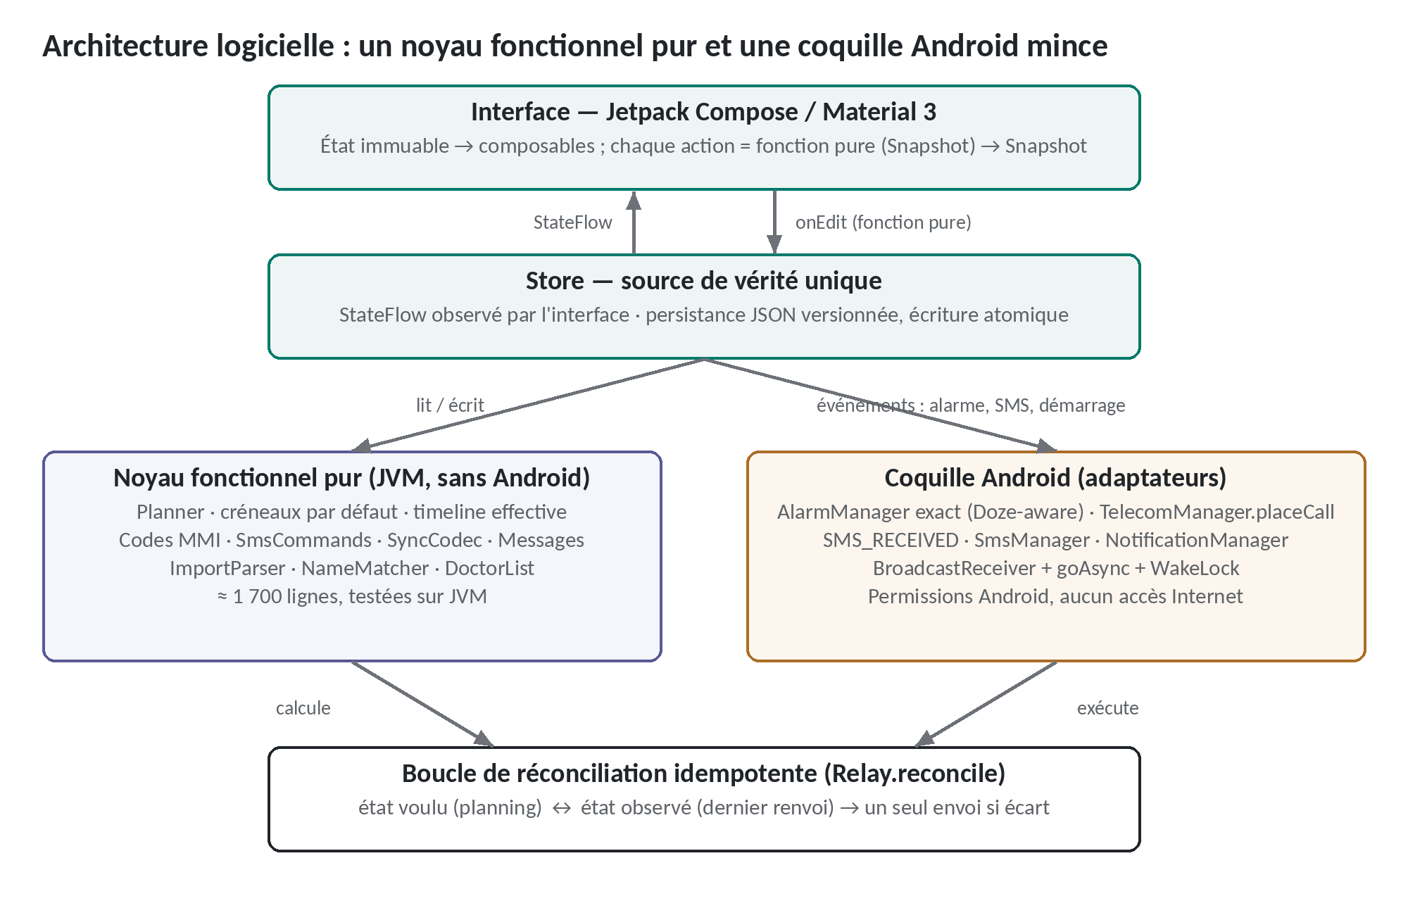
Figure T — Vue d'ensemble : noyau fonctionnel pur, coquille d'adaptateurs Android et boucle de réconciliation.

T.1 Paradigme et découpage
L'application suit le principe du noyau fonctionnel et de la coquille impérative (*functional core, imperative shell*). Toute la logique métier (calcul de la destination en vigueur, dérivation des créneaux par défaut, grammaire des commandes SMS, codec de synchronisation, règles de messages, reconnaissance des noms) réside dans un paquet Kotlin pur, sans aucune dépendance au framework Android, donc exécutable et testable sur JVM. Les effets de bord (alarmes, téléphonie, SMS, notifications) sont confinés dans des adaptateurs minces.

T.2 Flux de données unidirectionnel
L'interface déclarative Jetpack Compose (Material 3) observe un état immuable (Snapshot) exposé par un StateFlow. Chaque interaction est une transformation pure (Snapshot) → Snapshot appliquée de façon sérialisée par le Store, qui persiste le résultat dans un fichier JSON versionné par écriture atomique (fichier temporaire puis renommage). La désérialisation applique des valeurs par défaut pour tout champ absent : les fichiers d'une version antérieure sont migrés de façon compatible vers l'avant.

T.3 Réconciliation idempotente
Le moteur applique le patron de réconciliation déclarative : il compare l'état voulu (destination déduite du planning) à l'état observé (dernier code appliqué) et n'émet une commande qu'en cas d'écart. L'opération est idempotente et déclenchée par plusieurs sources indépendantes (alarme exacte, redémarrage, changement d'heure ou de fuseau, ouverture de l'application, modification du planning). Un verrou d'exclusion mutuelle empêche deux sessions simultanées, avec rejeu différé. Les échecs sont repris à intervalle fixe borné (5 × 60 s) avant une alerte, et l'état est réaffirmé s'il date de plus de 6 heures. La cible du dernier renvoi réellement appliqué est mémorisée : c'est elle qui permet de détecter qu'une modification a changé l'astreinte en cours.

T.4 Ordonnancement temporel
Une alarme unique est armée sur le minimum entre le prochain changement d'astreinte et la prochaine échéance de message, via setExactAndAllowWhileIdle (compatible avec le mode Doze). La ligne de temps « effective » est la fusion des saisies et des valeurs par défaut des créneaux sur une fenêtre glissante (7 jours en arrière, 60 jours en avant) ; la destination courante est la projection « dernier événement antérieur ou égal à t ». Les heures inexistantes lors du passage à l'heure d'été sont résolues par ZonedDateTime.

T.5 Téléphonie
Les codes de renvoi sont des codes MMI du standard GSM (3GPP TS 22.030 et 22.082 : **21*N#, ##21#, *#21#). Ils sont composés par TelecomManager.placeCall, choisi parce que l'API USSD directe rejette ces services supplémentaires sur de nombreux terminaux (code d'échec -1) ; le mode USSD direct reste disponible en option.

T.6 Protocole applicatif sur SMS
Les commandes forment un langage compact analysé par un analyseur à jetons (dates absolues et relatives, plages, listes, créneaux, cibles). L'authentification combine possession (numéro expéditeur autorisé, comparaison par les neuf derniers chiffres) et connaissance (PIN comparé à temps constant avec MessageDigest.isEqual). La synchronisation est un protocole à deux phases : *pull* (le relais renvoie médecins, créneaux et planning, fragmentés en SMS d'environ 430 caractères, réassemblés dans le désordre) et *push* différentiel (seules les cases modifiées depuis l'état de référence partent, par fragments acquittés individuellement). Chaque session est identifiée par un numéro à 4 chiffres et expire au bout de 10 minutes. Le relais est maître : il n'y a pas de fusion, donc pas de conflit à résoudre.

T.7 Import assisté et reconnaissance des noms
L'application génère une consigne structurée (contexte, créneaux, médecins connus, schéma JSON attendu, règles de prudence) et analyse la réponse avec un parseur tolérant (balises de code, texte parasite, échappements Markdown, guillemets typographiques, formats de date et d'heure variés). Les noms sont rapprochés des médecins connus, dans l'ordre, par correspondance mémorisée (alias appris lors d'un import précédent), puis par normalisation Unicode (NFD), retrait des titres (y compris collés, « DrNom ») et distance de Levenshtein bornée. Les ambiguïtés sont refusées plutôt que devinées, et un aperçu impose une validation humaine.

T.8 Messages automatiques
Les règles horaires sont déclaratives (heure d'envoi, créneau visé, gabarit avec variables). Un message « bascule faite » n'est émis que si l'état observé correspond à la commande attendue pour le destinataire. Chaque message est dédoublonné par clé date|règle persistante et périmé 90 minutes après son échéance ; un rappel annoncé à l'avance est abandonné une fois le créneau commencé. Les messages de changement d'astreinte en cours sont déclenchés par la transition entre la cible mémorisée et la nouvelle cible, uniquement pour une modification et jamais pour un changement programmé.

T.9 Surface d'attaque et chaîne de construction
L'application n'a pas l'autorisation Internet (surface réseau nulle), n'autorise pas la sauvegarde Android (allowBackup=false) et stocke ses données dans l'espace privé du processus. Les dépendances de production se limitent à AndroidX, Jetpack Compose et Kotlin coroutines. L'APK est compilé par Gradle 8.9 (Android Gradle Plugin 8.5.2, Kotlin 2.0.20) et signé avec une clé RSA 2048 bits dédiée.

T.10 Chiffres clés
Indicateur | Valeur
Code de production (Kotlin) | 6 546 lignes, 36 fichiers, dont 2 369 lignes de noyau pur
Code de test | 1 453 lignes, 137 tests unitaires JVM, dont des tests de bout en bout du protocole de synchronisation
Analyse statique (lint Android) | 0 erreur
Dépendances de production | 8 artefacts, tous AndroidX, Compose ou Kotlin
Autorisation Internet | aucune
Versions Android | minimum 8.0 (API 26), cible 14 (API 34), validée sur Android 15
Historique | historique public complet, du premier prototype à la version 3.7.0

